Liste des points à rectifier sur le site.

- Accueil
- Est-ce possible de mettre sur une même ligne : Une coach, une passion…

Puis ..Transformez votre corps et votre esprit grâce à un concept conçu spécialement pour vous, des méditations guidées, du coaching mental et un accompagnement professionnel.

- Enlever Pilates personnalisé. Le Pilates n’est pas ma priorité et il est souvent nommé dans les textes.
- Les témoignages des clients sont plus cours : est-ce normal ? Mettre : ce que disent mes clients.
- Partenaire : rajouter Harmonie

- Dans la présentation des programmes lorsque l’on clic sur En savoir plus, cela nous amène aux programmes prédéfinis. Ce n’est pas logique. Mieux vaut enlever cet onglet.

- Dans mon coaching personnalisé en présentiel. Tu as mis « avec appels de coaching » il n’y en a pas mais c’est pour l’accompagnement onligne. A enlever

Enlève également les tarifs car ils correspondent à l’accompagnement Online.
Voici le texte qu’il mettre pour le coaching en présentiel.

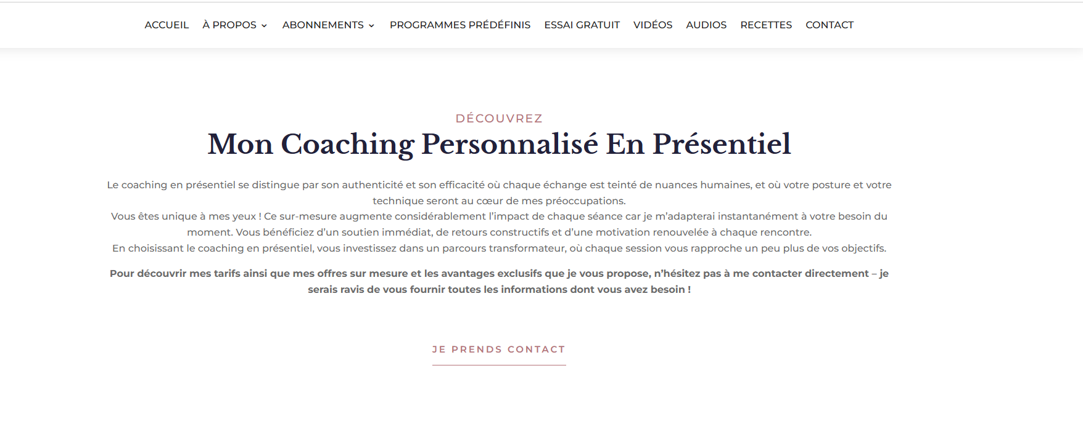

- Questions fréquentes : Frais d’annulation : le client ne peut pas annuler son abo, ni suspendre sont abonnement.
Je pense qu’il vaut mieux enlever ces questions
:
- Dans l’essai gratuit les recettes n’apparaissent pas. Il manque le coaching mental

- Pied de page :
il faudrait ajouter mes lieux de travail. Conthey- Sion – Martigny
Liens rapides : Enlever vidéos de Pilates car il n’y en a pas.
Enlever : découvrez le Pilates

A PROPOS.
- Enlever la deuxième photo.
- Mes qualifications :
Nutrition Sport et Performance UNIL Lausanne
Golf Physio Trainer: Sport Med Lyon
Neuro Spycho Nutrition Online DL
Personal Trainer IFAS et FISAF Nyon / Genève
Training Instructeur IFAS NYON
Pilatès Instructeur IFAS Nyon
AFAA ( sport et Fitness Association America)

C. En action : Peux-tu mettre un carrousel et mettre des photos avec différent clients

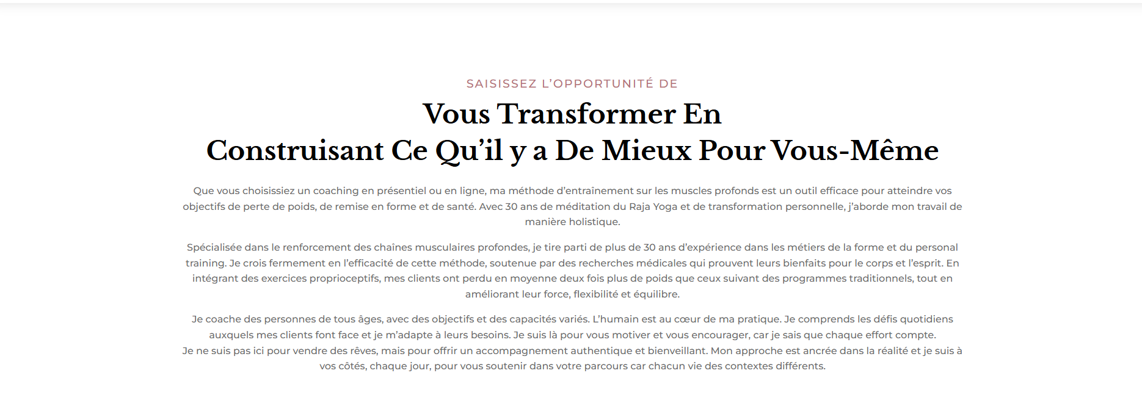
Ma Méthode : Changer le texte avec celui - ci

FAQ : Reprendre les questions et réponses que je t’ai envoyées.

ABONNMENT : Il y a de la confusion

Mettre : 1. ABONNEMENT ONLINE PERSONALISE
- ABONNMENT ONLINE AUTONOMIE.
- Je n’ai pas donner le tarif pour le coaching en présentiel.

AUDIO : Il faudrait mettre les titres des méditations guidées
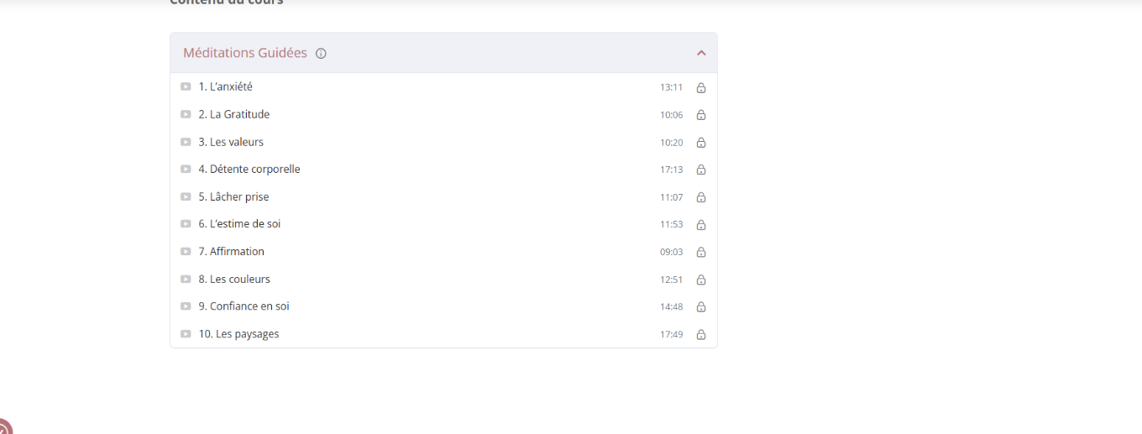

Il faudrait mettre les titres des audios de coaching mentale

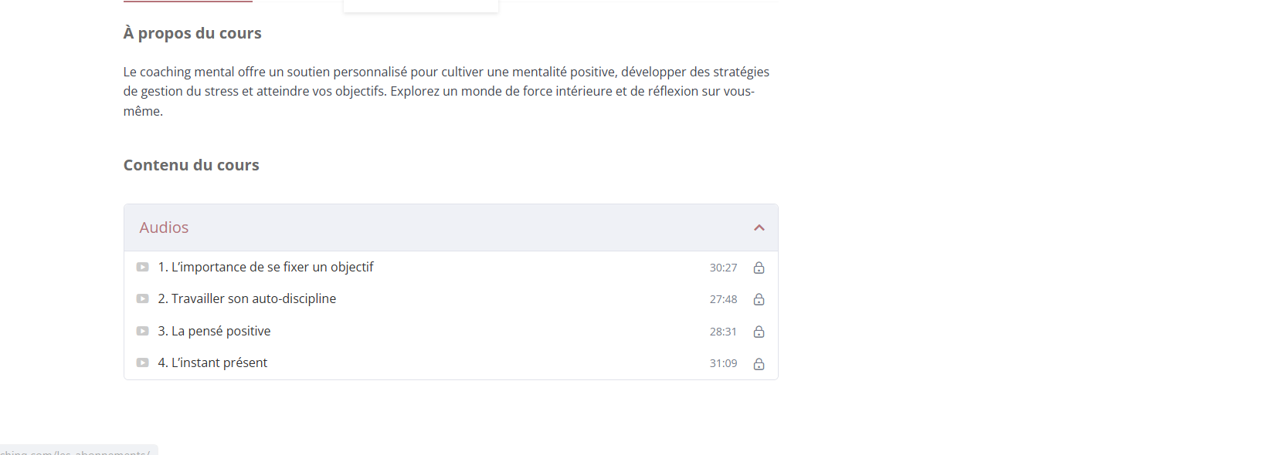

Mettre plutôt : 4. L’importance de l’instant présent.

RECETTE : Est-ce qu’on pourrait faire voir la couverture des livres

